Základní škola a Mateřská škola Dobrá Voda u Českých Budějovic,
Na Vyhlídce 6, 373 16 Dobrá Voda u Českých Budějovic



EU PENÍZE ŠKOLÁM
Zlepšení podmínek pro vzdělávání na základních školách Operačního programu
Vzdělávání pro konkurenceschopnost

Číslo a název klíčové aktivity: IV/2 Inovace a zkvalitnění výuky směřující k rozvoji matematické gramotnosti žáků základních škol
Číslo DUM: VY_42_INOVACE_M.2.35
Jméno autora: Mgr. Olga Šafářová
Datum (období) vytvoření DUM: 19. 2. 2013
Ročník: 2.
Vzdělávací oblast: Matematika a její aplikace
Vzdělávací obor: Matematika
Klíčová slova: Číselná osa
Anotace: Žák vyhledává čísla na číselné ose, porovnává čísla,
vyznačená čísla doplňuje do správných příkladů.
Druh učebního materiálu: Pracovní list
Očekávaný výstup: Žák umí vyhledat čísla na číselné ose, porovnat čísla,
vyznačená čísla umí doplnit do správných příkladů.

___________________

Číselná osa

Zapiš čísla vyznačená na číselné ose a porovnej:
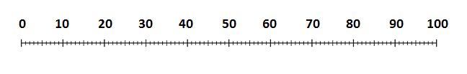

Vypočítej příklady, výsledky vyznač na číselné ose:
35 + 12 = ____ 78 - 45 = ____
24 + 45 = ____ 99 - 71 = ____
63 + 21 = ____ 47 - 36 = ____

Čísla vyznačená na číselné ose doplň do příkladu, potom ho vypočítej:

74 + = ____ 99 - = ____
32 + = ____ 86 - = ____

65 + = ____ 75 - = ____
17 + = ____ 97 - = ____

